

29 октября 2026 г. | г. Москва

Коммерческое предложение
Office Kit S160N (2х8)
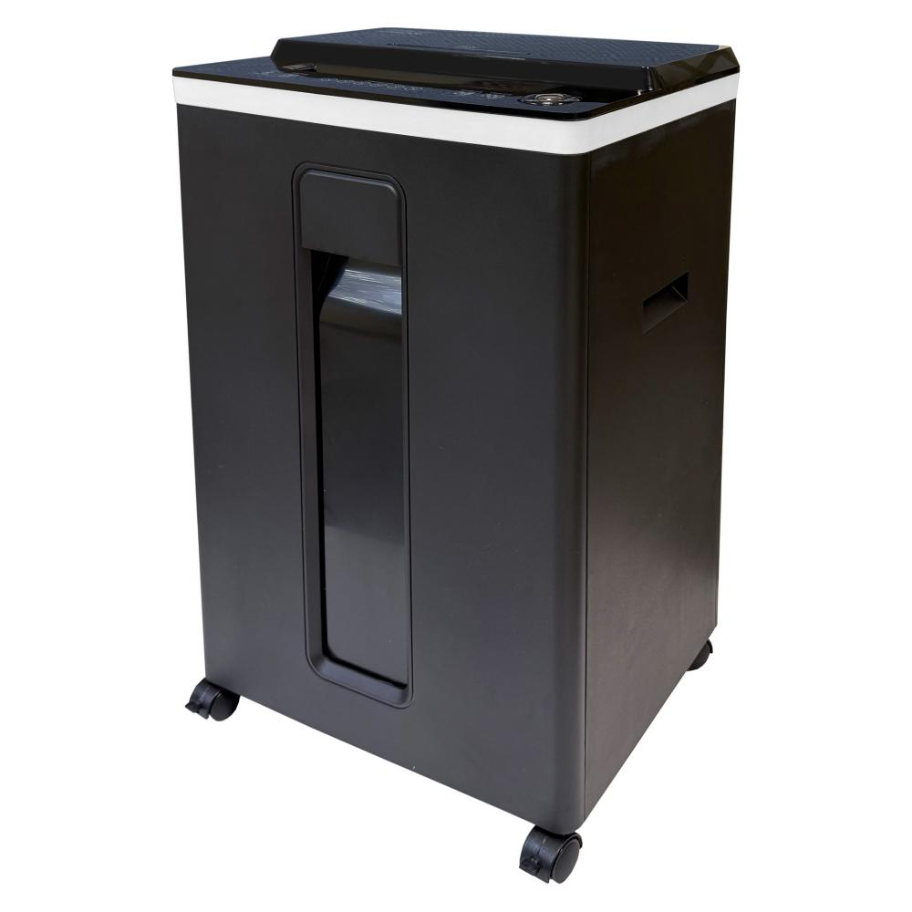 | Описание:  Компактный уничтожитель документов для среднего офиса с системой энергосбережения, пониженным уровнем шума и функцией автореверса. Предназначен для уничтожения документов, содержащих конфиденциальную информацию.

Параметры | Значение
Тип: | Офисные
Количество пользователей: | 3-5
Тип резки: | Перекрестный
Размер частицы, мм: | 2x8
Уровень секретности по DIN 66399: | P-5
Класс секретности для CD/DVD-дисков: | О-2
Количество уничтожаемых листов 70 г/м: | 9
Количество уничтожаемых листов 80 г/м: | 8
Емкость корзины, л: | 22
Скорость резки, мм/сек.: | 50
Ширина входа, мм: | 220
Мощность, Вт: | 300
Уровень шума, Дб: | 55
Реверс: | Да
Автореверс: | Да
Цикл работы: | 15 минут работает / 30 минут отдыхает
Отдельный слот для CD: | Да
Остановка при полной корзине: | Да
Защита от перегрева: | Да
Индикатор перегрева и перегрузки: | Да
Система энергосбережения: | Да
Ролики для передвижения: | Да
Высота, мм: | 556
Ширина, мм: | 360
Глубина, мм: | 265
Вес, кг: | 11

Фактические параметры товара могут отличаться от заявленного производителем в технической документации как в большую, так и в меньшую сторону в пределах допустимой погрешности не более 10%.
Это в равной степени относится как к размеру частиц, так и к уровню шума, скорости и количеству уничтожаемых листов. Данная погрешность является технологической нормой и не считается дефектом.
На изменение параметров может оказывать влияние плотность уничтожаемой бумаги и фактическое напряжение в сети.

Цена: 21 356 руб. 72 коп.
Гарантия:
Сроки поставки товара:
Срок действия ценового предложения:

Генеральный директор Миронов Б.Б.

